ADOZIONE LIBRI Dl TESTO A.S. 2021/2022

_l_ Sottoscritto _______________________________ docente di ____________________per l’a.s. 2021/2022 propone di adottare per la classe__________indirizzo_________sez___________

Il seguente testo:____________________________________

Materia:___________________________________________

Autore: ___________________________________________

Casa Editrice____________________________ Anno Pubblicazione__________________

COD. ISBN 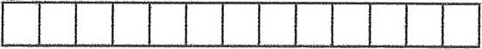

Vol. n° _________Costo__________

- RICONFERMA

CONSIGLIATO (RELAZIONE )

(selezionare la casella d’interesse)

Varese, lì _______________________

Firma del docente

N.B. — Si ricorda che l'erronea compilazione della scheda può configurare danno economico per le famiglie e conseguente responsabilità, ex art. 2043 C.C., per il docente che ha compilato erroneamente la scheda di adozione del testo.

